ПРОГРАММА ДУХОВНО-НРАВСТВЕННОГО РАЗВИТИЯ,
ВОСПИТАНИЯ ОБУЧАЮЩИХСЯ НА СТУПЕНИ НАЧАЛЬНОГО
ОБЩЕГО ОБРАЗОВАНИЯ
В требованиях Стандарта обозначено, что программа духовно-нравственного развития, воспитания обучающихся на ступени начального общего образования (далее - Программа воспитания) должна быть направлена на обеспечение духовно- нравственного развития обучающихся в единстве урочной, внеурочной и внешкольной деятельности, в совместной педагогической работе образовательного учреждения, семьи и других институтов общества.
В основе Программы положены ключевые воспитательные задачи, базовые национальные ценности российского общества. Программа воспитания МОУ «Тверская гимназия №6» обеспечивает:
- создание системы воспитательных мероприятий, позволяющих обучающемуся осваивать и на практике использовать полученные знания;
- формирование целостной образовательной среды, включающей урочную, внеурочную и внешкольную деятельность и учитывающей историко-культурную, этническую и региональную специфику;
- формирование у обучающегося активной деятельностной позиции. Воспитательная программа содержит перечень планируемых результатов воспитания - формируемых ценностных ориентаций, социальных компетенций, моделей поведения младших школьников, рекомендации по организации и текущему педагогическому контролю результатов урочной и внеурочной деятельности, направленные на расширение кругозора, развитие общей культуры.
Исходя из указанных требований, внеурочная деятельность спроектирована с учетом направлений обозначенных в Стандарте (спортивно-оздоровительное, духовно-нравственное, социальное, общеинтеллектуальное, общекультурное).
Нормативно-правовой базой Программы воспитания являются Закон Российской Федерации «Об образовании», Стандарт, проект Концепции духовно-нравственного развития и воспитания личности гражданина России. Программа воспитания содержит шесть разделов:
1. Цель и задачи духовно-нравственного развития и воспитания
обучающихся на ступени начального общего образования.
2. Ценностные установки духовно-нравственного развития и воспитания обучающихся.
3. Основные направления и ценностные основы духовно-нравственного развития и воспитания на ступени начального общего образования.
4. Содержание духовно-нравственного развития и воспитания на ступени начального общего образования.
5. Совместная деятельность образовательного учреждения, семьи и общественности по духовно-нравственному развитию и воспитанию обучающихся.
6. Планируемые результаты духовно-нравственного развития и воспитания обучающихся на ступени начального общего образования.
Значительный воспитательный потенциал несут в себе основные свойства УМК «Школа 2100»:
комплектность предусматривает формирование умений работать с
несколькими источниками информации (в т.ч. интернет), умений делового общения (работа в парах, малом и большом коллективе);
- инструментальность обусловливает самостоятельную деятельность детей
посредством использования словарей, справочников, хрестоматий на уроке и за его пределами в индивидуальной, парной, групповой работе;
- интерактивность способствует организации деятельности ребенка за рамками урока методом прямого диалогового общения с «умным взрослым» (носителем информации), посредством переписки или обращения к компьютеру. УМК выстраивает систему интерактивного общения со школьниками посредством систематического обмена письмами между ними и героями учебников;
- интеграция обеспечивает формирование у школьников представлений о целостной картине мира, объединяя естественно-научное и гуманитарное знание, работу на уроке и за его пределами.
Программа воспитания включает логику построения некоторых содержательных линий индивидуального развития младшего школьника:
- воспитание социально-психологической адаптированности к учебно-
воспитательному процессу и к жизни в коллективе: готовности брать ответственность на себя; принимать решение и действовать; работать в коллективе ведомым и ведущим; общаться в коллективе сверстников, со старшими и младшими по возрасту; обоснованно критиковать и адекватно реагировать на критику; оказывать помощь другим; объяснять и доказывать собственное мнение;
- воспитание физической культуры: осознания ценности здорового образа жизни, понимания вреда курения, алкоголя и наркотиков, повышения осведомленности в разных областях физической культуры, развития навыков обеспечения безопасности жизнедеятельности;
- формирование эстетического сознания и художественного вкуса: способности видеть и чувствовать красоту окружающего мира и понимать смысл и красоту произведений художественной культуры;
- социально-нравственное воспитание: формирование чувства любви и уважения; развитие чувства сострадания и сопереживания ближнему; формирование умения различать и анализировать собственные эмоциональные переживания и переживания других людей; воспитание уважения к чужому мнению; обучение правилам поведения в обществе и семье; ознакомление с этическими нормами, их культурно-исторической обусловленностью и формирование осознанного понимания их ценности и необходимости.
В Программе воспитания большое внимание уделяется развитию личностных качеств, которые обеспечивают ценностно-смысловую ориентацию детей. Конкретно это выражается в умении детей соотносить на основе моральных норм свои поступки с этическими чувствами (вина, совесть, стыд); в умении анализировать нравственный аспект своих поступков (чувство гордости за совершение хорошего поступка, ответственность за их выполнение). Данная позиция позволяет выполнить требование Стандарта в части единства урочной, внеурочной и внешкольной деятельности.
Важнейшей составляющей содержания образования УМК стала система ценностных отношений обучающихся к себе, к другим участникам образовательного процесса, к самому образовательного процессу и его результатам.
МОУ «Тверская гимназия №6» предлагает сравнительно новые формы проведения учебных занятий, которые, кроме познавательных задач, решают специфические задачи. Например, учебный поход в лес, поле, парк, заповедник, обеспечивает нравственно-этическую ориентацию, формирование умений школьников работать с дополнительными информационными источниками путем непосредственного изучения явлений окружающего мира. Таким образом, духовно-нравственное развитие и воспитание обучающихся интегрируется в основные виды деятельности обучающихся: урочную, внеурочную, внешкольную и общественно полезную. Базовые ценности не локализованы в содержании отдельного учебного предмета, формы или вида образовательной деятельности. Они пронизывают учебное содержание, уклад школьной жизни, многоплановую деятельность школьника как человека, личности, гражданина. Модель внеурочной работы, а также используемые взаимосвязанные направления, ценностные установки и планируемые результаты воспитания обучающихся начальной школы:
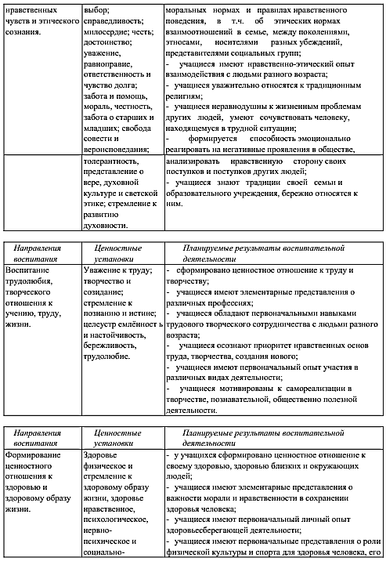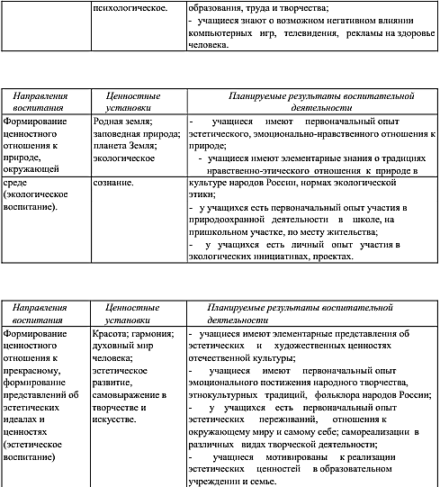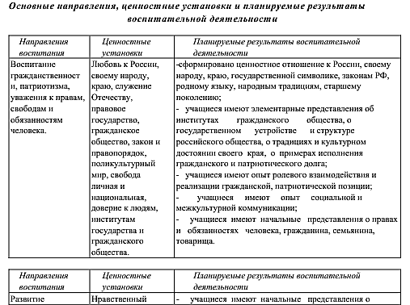
В таблице представлено шесть направлений воспитательной работы: воспитание гражданственности, патриотизма, уважения к правам, свободам и обязанностям человека; развитие нравственных чувств и этического сознания; воспитание трудолюбия, творческого отношения к учению, труду, жизни; формирование ценностного отношения к здоровью и здоровому образу жизни; формирование ценностного отношения к природе, окружающей среде (экологическое воспитание); формирование ценностного отношения к прекрасному, представлений об эстетических идеалах и ценностях (эстетическое воспитание).

Контроль степени реализации программы
Воспитательные результаты и эффекты деятельности обучающихся
МОУ «Тверская гимназия №6» распределяются по трём уровням.
Первый уровень результатов — приобретение обучающимися социальных знаний (об общественных нормах, устройстве общества, социально одобряемых и не одобряемых формах поведения в обществе и т. п.), первичного понимания социальной реальности и повседневной жизни. Для достижения данного уровня результатов особое значение имеет взаимодействие обучающегося со своими учителями, родителями как значимыми для него носителями положительного социального знания и повседневного опыта.
На первом уровне воспитание приближено к обучению, при этом предметом воспитания как учения являются знания о ценностях.
Второй уровень результатов — получение обучающимся опыта переживания и позитивного отношения к базовым ценностям общества, ценностного отношения к социальной реальности в целом. Для достижения данного уровня результатов особое значение имеет взаимодействие обучающихся между собой на уровне семьи, класса, образовательного учреждения, в которых ребёнок получает (или не получает) первое практическое подтверждение приобретённых социальных знаний, начинает их ценить (или отвергает). Третий уровень результатов — получение обучающимся опыта самостоятельного общественного действия. Только в самостоятельном общественном действии юный человек действительно становится гражданином, социальным деятелем, свободным человеком. Для достижения данного уровня результатов особое значение имеет взаимодействие обучающегося с представителями различных социальных субъектов за пределами образовательного учреждения, в открытой общественной среде. На втором-третьем уровне создаются необходимые условия для участия обучающихся в нравственно-ориентированной социально значимой деятельности. Достижение трёх уровней воспитательных результатов обеспечивает появление значимых эффектов духовно-нравственного развития и воспитания обучающихся. В процессе оценки достижения трех уровней воспитательных результатов используются разнообразные методы и формы контроля, взаимно дополняющие друг друга:
- наблюдение;
- опрос (беседа, анкетирование, интервьюирование) всех участников
образовательного процесса;
- самооценка и оценка уровня реализации социально-значимых проектов
учащихся;
- мониторинг результатов деятельности учащихся;
- самооценка и оценка степени активности учащихся;
Результаты деятельности учащихся накапливаются в портфеле достижений.

